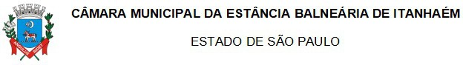
INDICAÇÃO

“Indica ao Executivo Municipal a realização dos serviços de nivelamento, cascalhamento e abertura de valas para escoamento de águas pluviais na Avenida Santa Cruz, no bairro Santa Cruz.”

Senhor Presidente:

Indico, nos termos regimentais, ao Excelentíssimo Senhor Prefeito Municipal de Itanhaém, que determine aos setores competentes a realização dos serviços de nivelamento, cascalhamento e abertura de valas para escoamento de águas pluviais na Avenida Santa Cruz, no bairro Santa Cruz.
A presente indicação tem por objetivo atender às reivindicações dos moradores da localidade, tendo em vista as precárias condições de trafegabilidade da via, especialmente em períodos de chuvas intensas.
A ausência de manutenção adequada vem ocasionando acúmulo de lama, buracos, erosões e dificuldades no escoamento das águas pluviais, prejudicando significativamente a circulação de veículos, ciclistas e pedestres.
Importante destacar que o bairro dispõe de apenas dois acessos principais, situação que agrava ainda mais os transtornos enfrentados pela população durante o período chuvoso. Em dias de fortes chuvas, a precariedade da via acaba dificultando ou até mesmo impedindo a circulação de serviços emergenciais, como ambulâncias, viaturas e demais atendimentos essenciais.
Além disso, muitos alunos enfrentam dificuldades para se deslocarem até as unidades escolares, comprometendo o acesso à educação e trazendo preocupação às famílias da região.
A realização dos serviços de nivelamento e cascalhamento proporcionará melhores condições de tráfego, enquanto a abertura de valas contribuirá para o adequado escoamento das águas pluviais, minimizando alagamentos e preservando as condições da via.
Dessa forma, solicito especial atenção do Poder Executivo Municipal para a execução desta importante melhoria no bairro Santa Cruz.

Sala“D.Idílio José Soares”,em 18 de Maio 2026.

Fernando da Silva Xavider de Miranda
Vereador

